新 书 推 荐

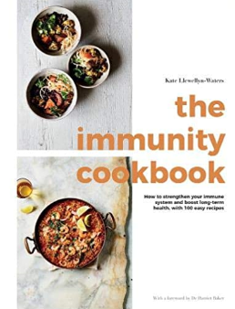
中文书名：《免疫食谱：如何通过100个简单的食谱增强你的免疫系统，促进长期健康》
英文书名：The Immunity Cookbook: How to Strengthen Your Immune System and Boost Long-Term Health, with 100 Easy Recipes
作 者：Kate Llewellyn-Waters
出 版 社：Quadrille
代理公司：ANA/Jessica Wu
页 数：224页
出版时间：2020年12月
代理地区：中国大陆
审读资料：电子稿
类 型：保健

内容简介：

如果我们感到疲惫不堪，又想要维持我们的免疫系统，大多数人都会服用一些维生素。但令人难以置信的是，我们的免疫系统有70%在肠道中，所以肠道健康对我们抵御疾病至关重要。

简单改变我们的生活方式就能改善我们的肠道健康吗?是的——这是营养学家和肠道健康专家凯特·卢埃林-沃特斯的必备食谱。

凯特用简单的语言解释了我们的免疫系统和肠道是如何工作的，我们如何帮助提高我们每天的免疫力，什么是自身免疫状况和过敏，哪些非食物因素对肠道健康和免疫力有重要影响，如阳光、睡眠、心理健康和锻炼。

这本书的主要部分提供了100个日常食谱，所有使用可获得的，超市成分和提供有用的开关或补充，以适合你和你的家庭的需要，以及实际的膳食计划，使生活更容易。

作者简介：

凯特是一位获奖的理学硕士。在健康和营养行业有二十多年经验的合格营养师。她拥有华威大学(University of Warwick)本科学位和个性化营养学硕士学位。凯特是营养协会的注册会员，也是皇家医学协会的会员。凯特定期为包括《每日邮报》和《每日邮报》网站在内的各种全国性媒体发表评论。她与领先的力量和体能教练杰米·索耶(Jamie Sawyer)共同主持了营养和健康播客《Fit as F**K》。最近，电台DJ克里斯·莫伊尔斯(Chris Moyles)在他的radio X节目中大力推荐了这款游戏。工作之余，凯特致力于提高人们对耳硬化症的认识。八年前，她在怀孕期间丧失了70%的听力。作为一名助听器佩戴者，她致力于减少因听力损失而带来的耻辱，并致力于佩戴助听器。

谢谢您的阅读！
请将反馈信息发至：吴伊裴（Jessica Wu）
安德鲁·纳伯格联合国际有限公司北京代表处
北京市海淀区中关村大街甲59号中国人民大学文化大厦1705室
邮编：100872
电话：010-82449901
传真：010-82504200
Email：jessica@nurnberg.com.cn
网址：http://www.nurnberg.com.cn
微博：http://weibo.com/nurnberg
豆瓣小站：http://site.douban.com/110577/

